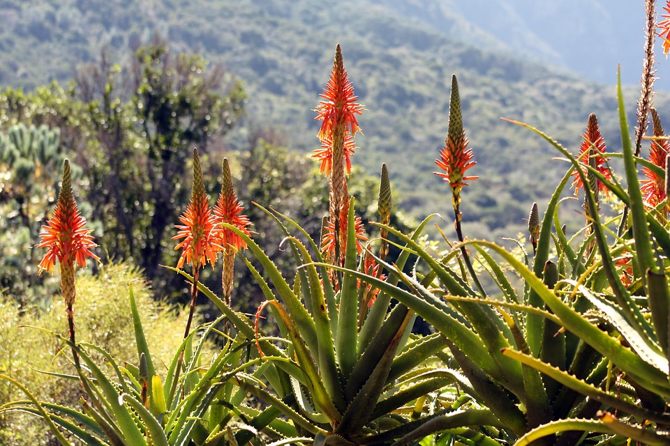

aloe

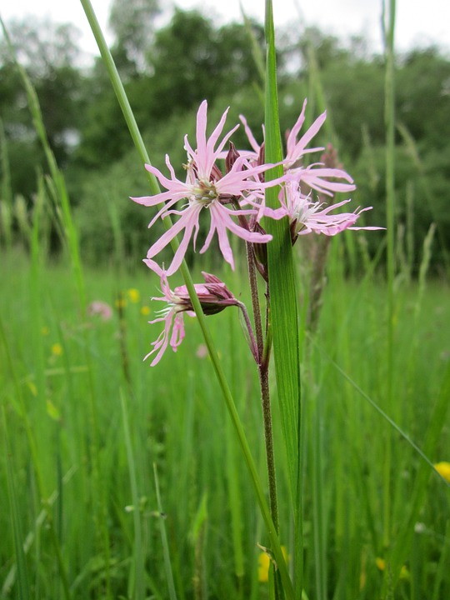

kohoutek luční

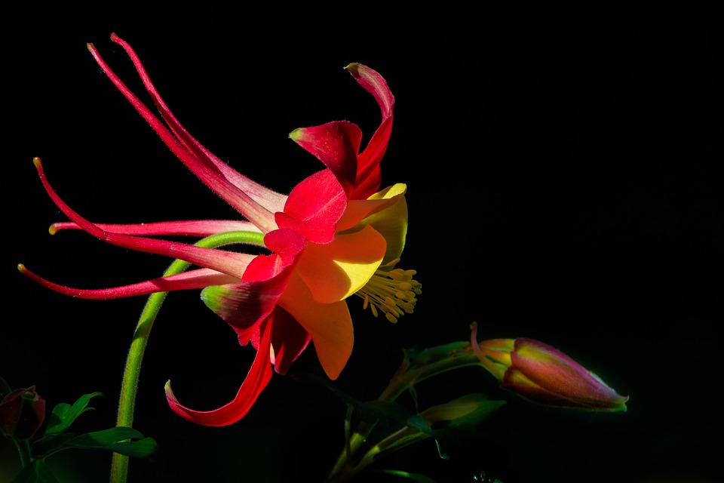

orlíček kanadský

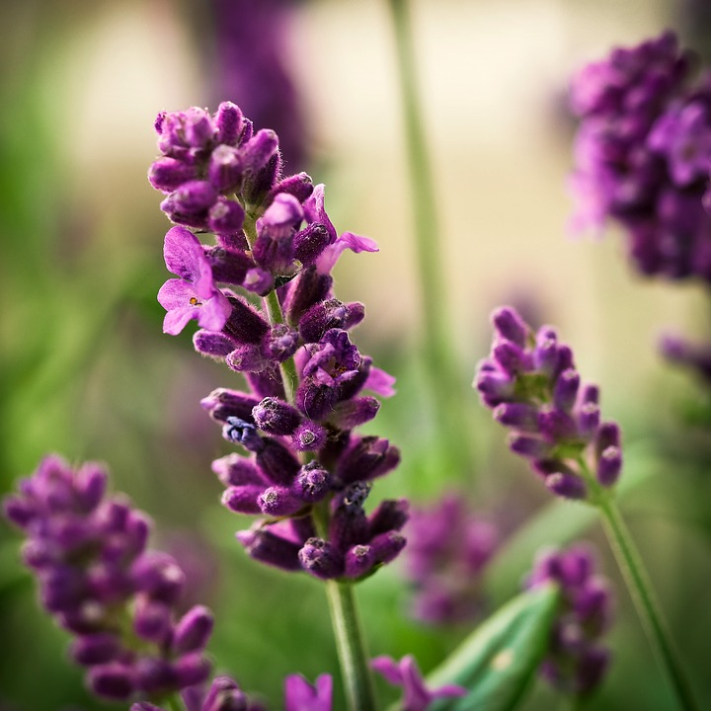

levandule

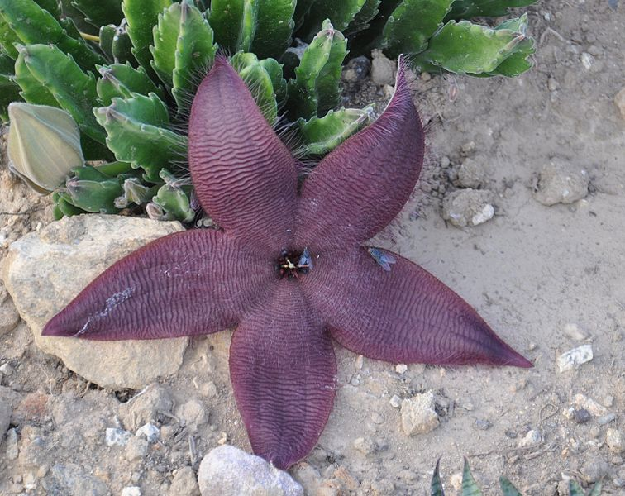

smrdutka *(Stapelia)*

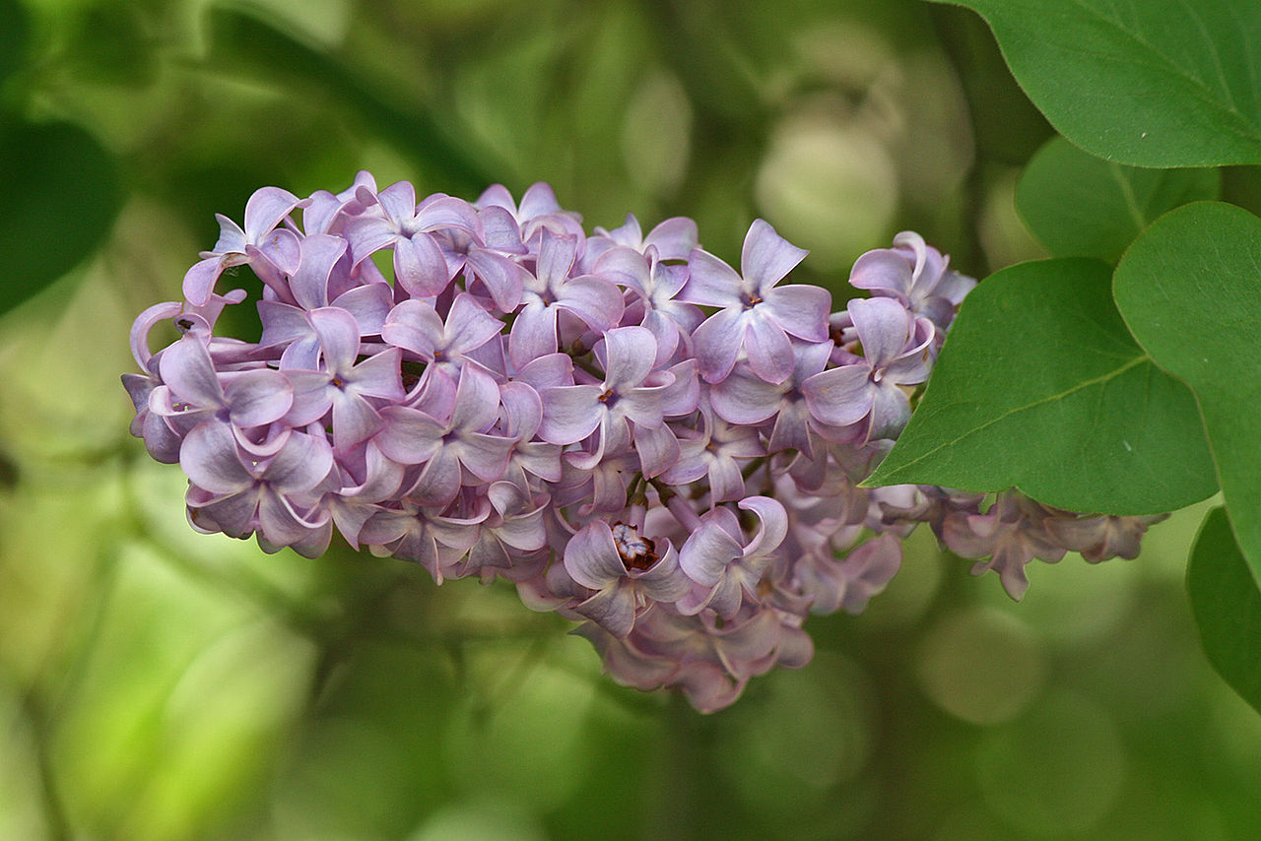

šeřík

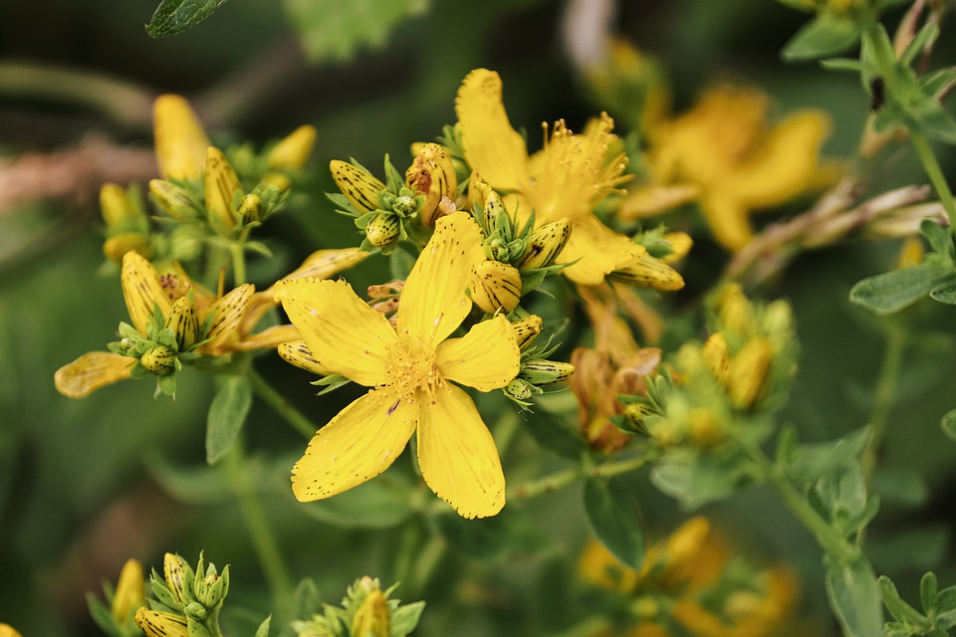

třezalka

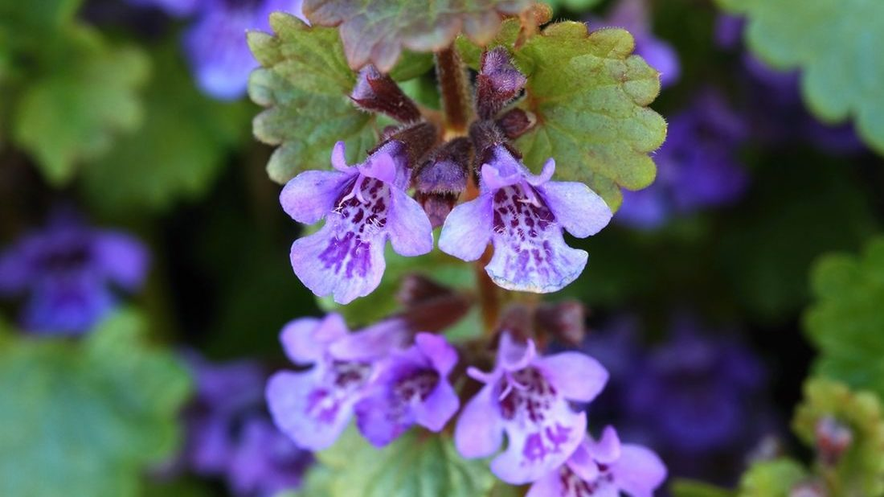

popenec

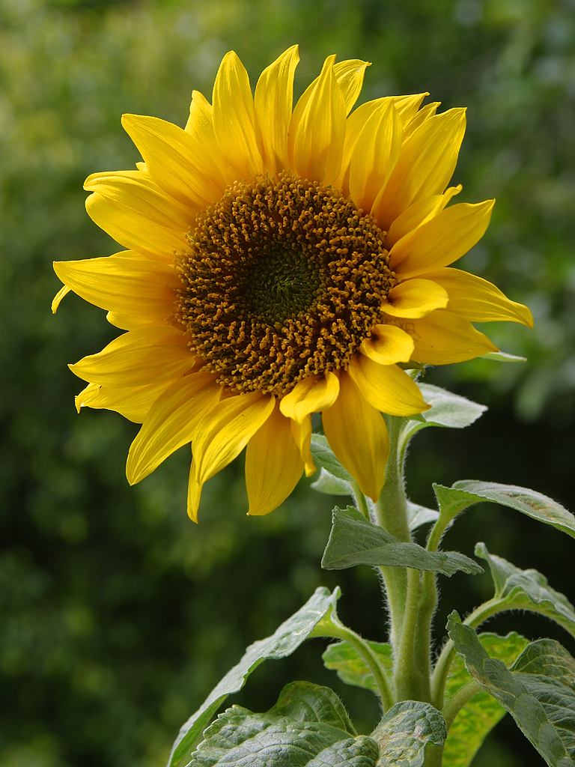

slunečnice

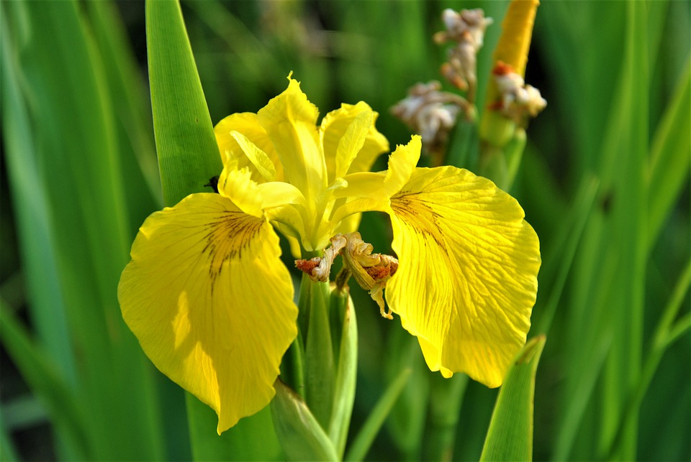

kosatec žlutý

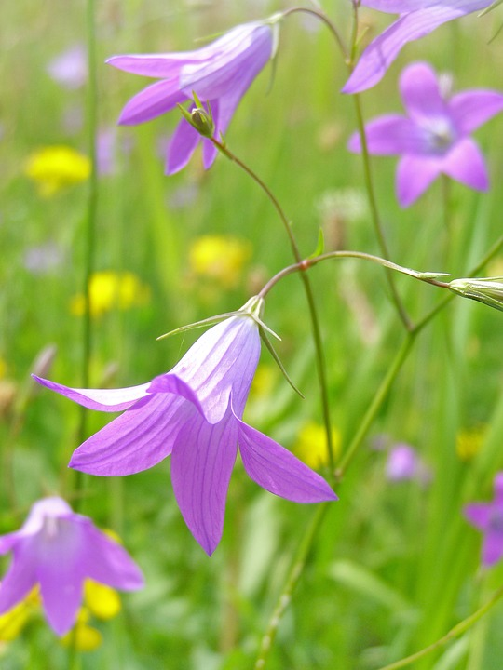

zvonek rozkladitý

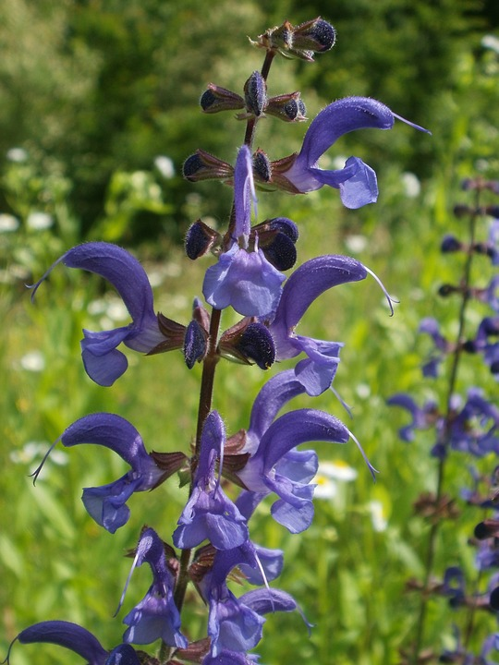

šalvěj luční

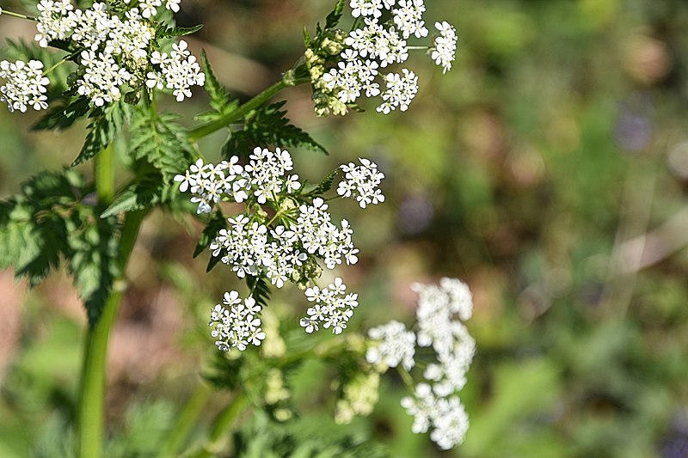

kerblík lesní

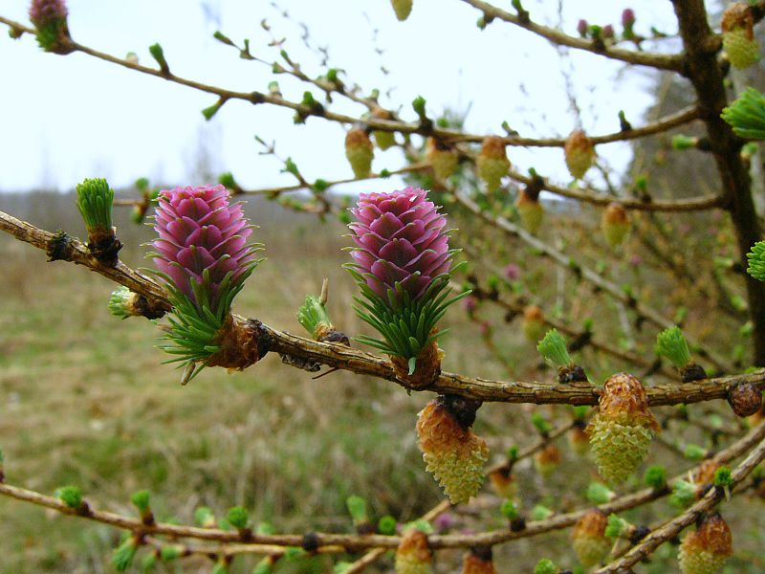

modřín opadavý

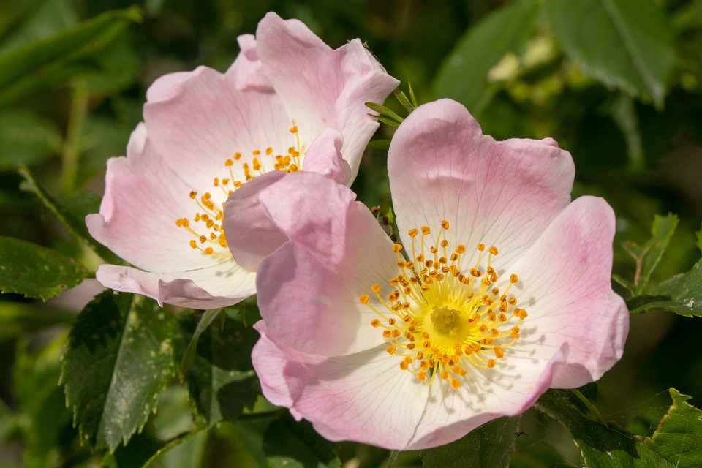

růže šípková

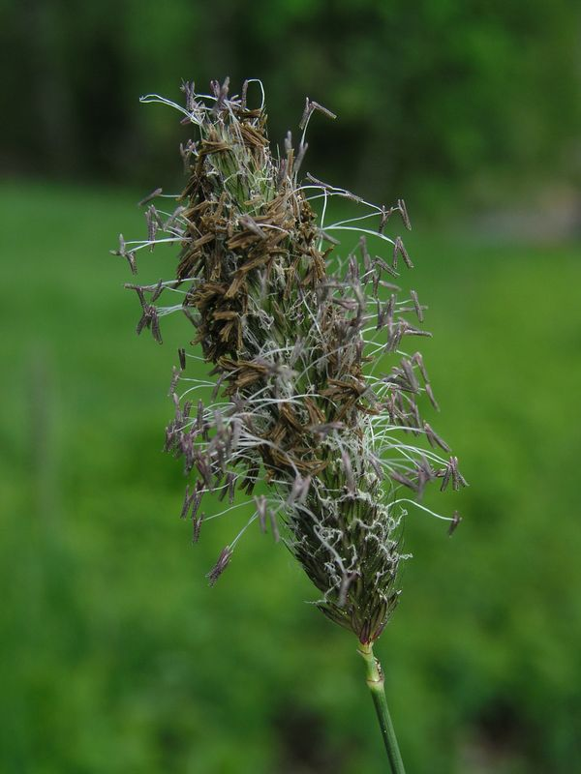

psárka luční

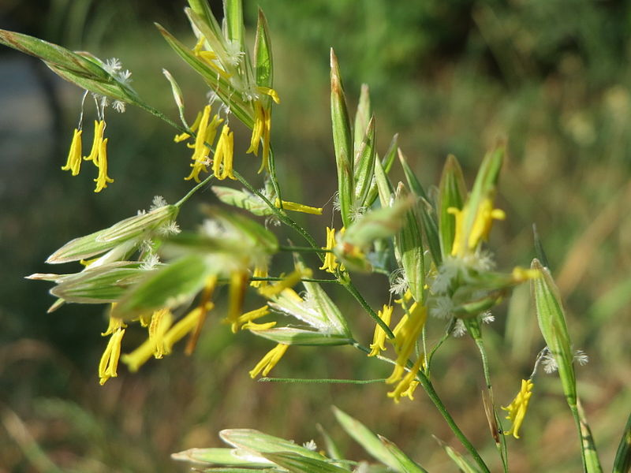

lipnice luční

Zdroje obrázků

* Aloe: <https://pixabay.com/cs/photos/kv%C4%9Btina-flora-p%C5%99%C3%ADroda-venkovn%C3%AD-3275535/>
* Orlíček: <https://pixabay.com/cs/photos/orl%c3%ad%c4%8dek-prysky%c5%99n%c3%adk-kv%c4%9btn%c3%a1-zahrada-3382768/>
* Kohoutek: <https://pixabay.com/cs/photos/kohoutek-lu%c4%8dn%c3%ad-otrhan%c3%bd-robin-846562/>
* Levandule: <https://pixabay.com/cs/photos/levandulov%C3%A1-kv%C4%9Btina-purpur-p%C5%99%C3%ADrody-1510559/>
* Smrdutka: <https://commons.wikimedia.org/wiki/File:Stapelia_grandiflora_22102013_1_(10606394434).jpg>
* Šeřík: <https://commons.wikimedia.org/wiki/File:Lilac_Flower%26Leaves,_SC,_Vic,_13.10.2007.jpg>
* Třezalka: <https://pixabay.com/cs/photos/st-t%c5%99ezalka-te%c4%8dkovan%c3%a1-4282886/>
* Slunečnice: <https://cs.wikipedia.org/wiki/Slune%C4%8Dnice#/media/Soubor:A_sunflower.jpg>
* Popenec: <https://www.shutterstock.com/cs/image-photo/glechoma-hederacea-blossom-415740943>
* Kosatec: <https://pixabay.com/cs/photos/kosatec-%c5%belut%c3%bd-kv%c4%9btina-%c5%belut%c3%bd-kv%c4%9bt-6332601/>
* Zvonek: <https://pixabay.com/cs/photos/kv%c4%9bt-zvonek-rozpt%c3%bdlen%c3%a9-jaro-louka-1264823/>
* Šalvěj: <https://pixabay.com/cs/photos/%c5%a1alv%c4%9bj-lu%c4%8dn%c3%ad-lamiaceae-louka-%c5%a1alv%c4%9bj-839488/>
* Kerblík: <https://commons.wikimedia.org/wiki/File:Greater_stichwart_-_Eynatten_-_Belgium.jpg>
* Růže: <https://pixabay.com/cs/photos/plan%c3%a9-r%c5%af%c5%bee-rosa-canina-kv%c4%9btiny-4247566/>
* Modřín: <https://commons.wikimedia.org/wiki/File:Larix_decidua_flowers.jpg>
* Psárka: <https://pyly.cz/detail-rostliny/psarka-lucni>
* Lipnice: <https://commons.wikimedia.org/wiki/File:20150611Poa_pratensis3.jpg>

Informace - kteří opylovači opylují uvedené rostliny - nalezeny na těchto webech:

[www.pladias.cz](http://www.pladias.cz)

<https://botanika.wendys.cz/>